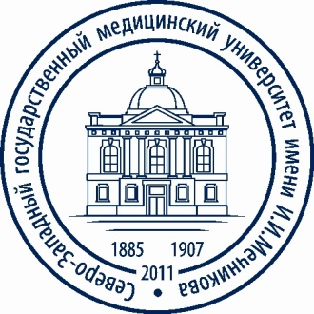
Министерство здравоохранения Российской Федерации

федеральное государственное бюджетное образовательное учреждение
высшего образования
"Северо-Западный государственный медицинский университет имени И.И. Мечникова"
Министерства здравоохранения Российской Федерации

(ФГБОУ ВО СЗГМУ им. И.И. Мечникова Минздрава России)

Сведения о зачислении в соответствии с приказом о зачислении
от 14.08.2023 г. №1337-С/04в «О зачислении поступающих на 1 курс по основной профессиональной образовательной программе высшего образования – программе бакалавриата по очной форме обучения по специальности 34.03.01 «Сестринское дело» на места за счет бюджетных ассигнований федерального бюджета на 2023/2024 учебный год»

№ п/п | Страховой номер индивидуального лицевого счета / уникальный код | Сумма конкурсных баллов | Количество баллов за вступительные испытания | Индивидуальные достижения
1 | 133-246-852 45 | 158 | 158 | 0
2 | 169-104-486 75 | 189 | 179 | 10
3 | 165-148-435 72 | 163 | 163 | 0
4 | 168-092-031 72 | 175 | 175 | 0
5 | 145-889-660 28 | 162 | 162 | 0
6 | 199-609-638 46 | 155 | 155 | 0
7 | 157-205-561 57 | 185 | 175 | 10
8 | 170-104-899 37 | 166 | 161 | 5

